关于西安市兴庆幼儿园教学楼综合改造项目的成交公告
- 项目编号：XCZX2023-0119
预算执行书编号：ZCBN-西安市-2023-02183
二、项目名称：西安市兴庆幼儿园教学楼综合改造项目
三、成交信息
供应商名称：陕西大道建筑工程有限公司
供应商地址：西安经济技术开发区朱宏路立交东北角农资大厦
成交金额：998000.00元
联系人：周峥
联系电话：029-86185800
四、主要标的信息
工程类
名称：西安市兴庆幼儿园教学楼综合改造项目
施工范围：本工程为综合装修改造工程，位于伞塔路兴庆小区兴庆幼儿园内，本次工程范围：卫生间改造；库房、创意吧、厨房屋面保温及防水改造；办公楼、教学楼门窗及窗户栏杆改造；教学楼外墙粉刷；教学楼走廊粉刷等。
施工工期：35个日历日
项目经理：张敏
执业证书信息：陕261121338770
五、评审专家名单：李秋萍、冯月艳、侯淑敏
六、公告期限：自本公告发布之日起1个工作日。
七、其他补充事宜
1、本项目为专门面向中小企业采购项目，成交供应商性质详见附图。
2、请成交供应商于本项目公告期届满之日起，在西安市公共资源交易中心网站——企业端下载该项目电子版成交通知书，同时须前往西安市公共资源交易中心八楼提交密封好的纸质响应文件一正两副，内容与电子响应文件完全一致。
八、凡对本次公告内容提出询问，请按以下方式联系。

1.采购人信息
名 称：西安市兴庆幼儿园
地 址：西安市碑林区伞塔路兴庆小区兴庆幼儿园
联系方式：029-83243807

2.项目联系方式
项目联系人：梁勇强
地 址：西安市未央区文景北路16号白桦林国际B座
电 话：029-86510029 86510365转分机80808
九、附图

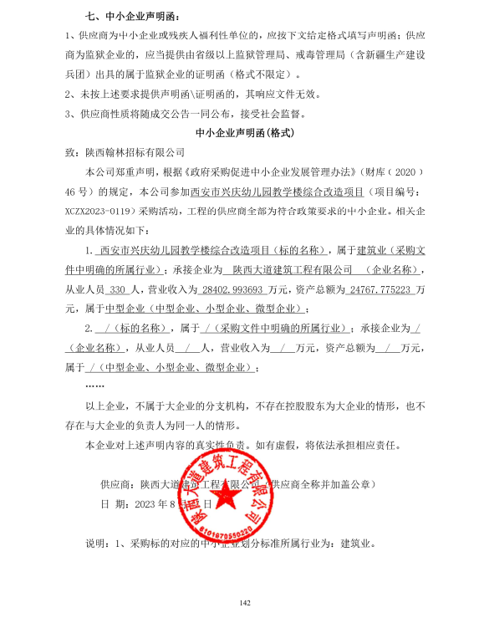
西安市市级单位政府采购中心
2023年8月17日

